**Spelling: ch(t)/g(t) (deel 2)**

De   
SPECHT-regel

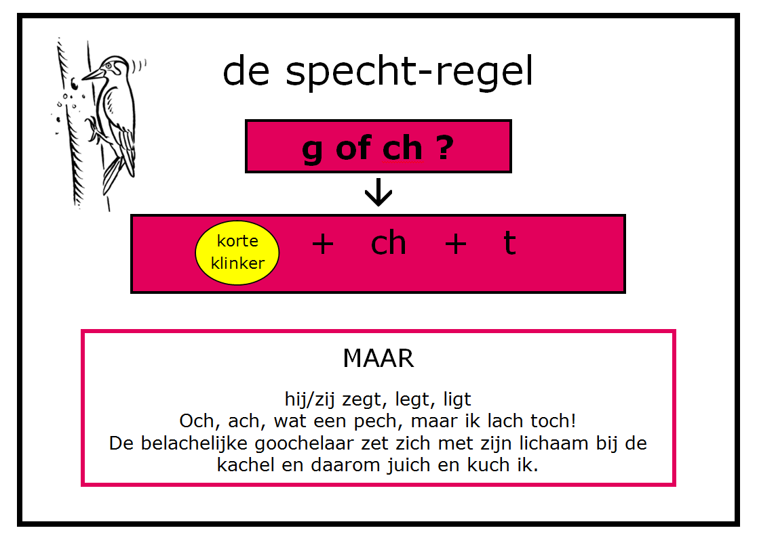

Naam: _________________________________

Datum: _________________________________

1. De regel

Neem je regelboekje. Vind je ‘de specht-regel’ in je boekje?

Herhaal de regel met de juf:

**g** en **ch** klinken vaak hetzelfde.

**Wanneer schrijven we *ch*?**

|  |
| --- |
| + **ch** + t |

Denk maar aan:

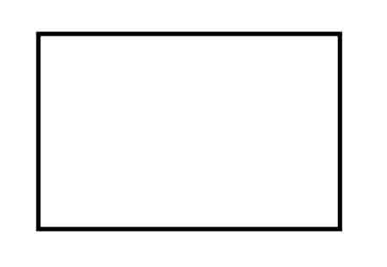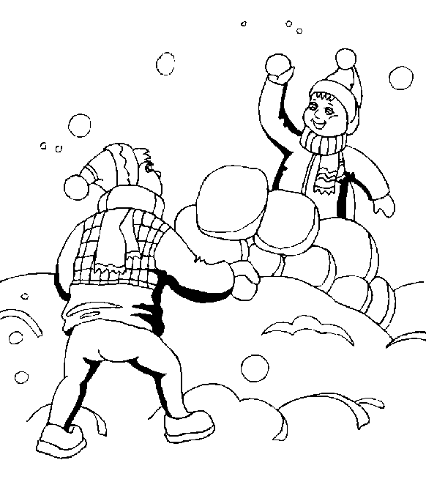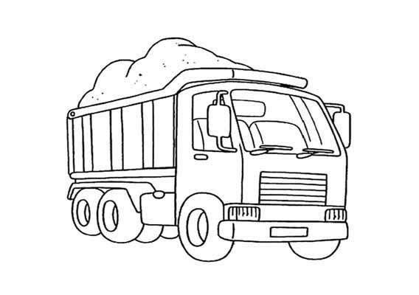 rechthoek vrachtwagen gevecht ...

**Anders schrijven we g.**

Denk maar aan:

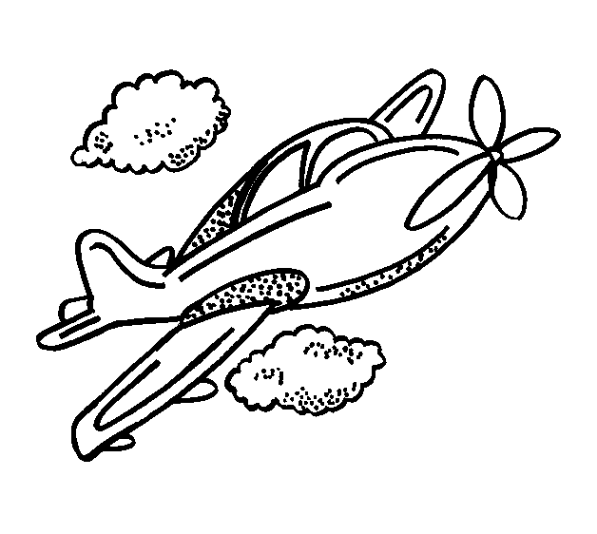 weegschaal zwijg vliegtuig ...

2. De uitzonderingen: Deze woorden volgen de regel niet.

**MAAR...**

hij/zij zegt legt ligt  
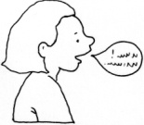 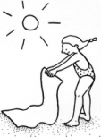 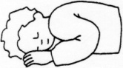

**Ook deze woorden moet je goed onthouden:**

*Och*, *ach*, wat een *pech*, maar ik *lach* *toch*!

De *belachelijke goochelaar* zet *zich* met zijn *lichaam* bij

de *kachel* en daarom *juich* en *kuch* ik.

**Ken je alle korte klinkers nog?**

Schrijf ze op:

____**a**___ _____**e**__ ___**i**____ ____**o**___ ____**u**___

**Nu is het aan jou**.

1) Zoek de woorden met ch. Kleur de korte klinker geel en de t paars.

toch

brug

knecht

sloeg

zwijgt

vrucht

glimlach

zondag

lichaam

draagt

rug

echt

vliegt

ach

vlieger

2) Ken je de uitzonderingen nog? Schrijf ze op:

  

zij **zegt** zij **legt** hij **ligt**

**och**, **ach**, wat een **pech**, maar ik **lach** **toch**!

De **belachelijke** **goochelaar** zet **zich** met zijn **lichaam**

bij de **kachel** en daarom **juich** en **kuch** ik.

3) Vul in: ***cht*** of ***gt***. Schrijf het woord dan nog eens op.

1. Een appel is een lekkere vru_____ **vrucht**

2. Hij ze____ dat het mooi weer wordt. **zegt**

3. Het water in de gra____ is vuil. **gracht**

4. Hij le___ het boek op de bank. **legt**

5. Ik heb een beri____ voor jou. **bericht**

6. Wie bewee___ achter de struiken? **beweegt**

7. Doe het li___ maar uit. **licht**

8. Wie kan gedi___en schrijven? **gedichten**

9. Wie jaa___ op fazanten? **jaagt**

10. Je moet mooi re____op zitten. **rechtop**

4) Schrijf de juiste woorden bij de prentjes.

|  |  |  |  |
| --- | --- | --- | --- |
| http://www.erikdams.com/damslog_images/upload/2008/01/2008-01-01Watisdit.jpg | Kleurplaat 01a. regen | http://www.kleuren.nu/kleurplaten/v/medium/verkeer-kleurplaat-vrachtwagen-zand-medium.jpg | http://www.geelpunt.be/images/vlieger.jpg |
| **rechthoek** | **regen** | **vrachtwagen** | **vlieger** |
| http://kids.flevoland.to/kleuren/jaargetijden/sneeuwbal-gevecht.gif |  | *http://www.stbernardus.net/project/lichaam4.gif* |  |
| **gevecht** | **rug** | **lichaam** | **nacht** |
| **C:\Users\Geertrui\Mijn teksten\Logopedie\Prentjes\Transparant\werkwoorden\wachten.jpg** |  | http://www.peyer-rijtuigstoet.nl/Foto/Logo/Rijtuig%204876x2616.jpg | **C:\Users\Geertrui\Mijn teksten\Logopedie\Prentjes\prenten VLL zwart-wit\wieg2.jpg** |
| **wachten** | **brug** | **rijtuig** | **wieg** |
| http://www.kidgames.nl/Kidgames%20john/kleurplaten/b/bevrijdingsdag/images/nederlandse-vlag.jpg |  | http://partijvandedingen.nl/wp-content/uploads/2011/08/berg-10450.jpg | http://www.wildlife-art.nl/media/rest/vogellogboek/nachtegaal.jpg |
| **vlag** | **weg** | **berg** | **vogel** |

5) Vul het juiste woord in.

achtste – dichterbij – gedachten – grachten – nachtegaal – rechthoek – achttien – wachtkamer – evenwicht – verbergt – rechtstreeks – zegt

1. De **nachtegaal** is een vogel.  
2. De **grachten** zijn diep en staan vol water.  
3. De **wachtkamer** van de dokter.  
4. Je moet je **evenwicht** bewaren, anders val je.  
5. Wie **zegt** dat het waar is?  
6. Hij komt **rechtstreeks** op tv.  
7. Mijn broer is al **achttien** jaar.  
8. Wat is het verschil tussen een **rechthoek** en een vierkant?  
9. Hij kan mijn **gedachten** raden.  
10. De **achtste** juli gaan we op reis.   
11.Kom wat **dichterbij** staan.   
12.Wie **verbergt** de schat?

Proficiat! Dat heb je goed gedaan!

Nu ken jij de

SPECHT-regel